"Η ΠΥΡΑΜΙΔΑ ΤΗΣ ΑΣΚΗΣΗΣ ΓΙΑ ΤΟ ΠΑΙΔΙ"

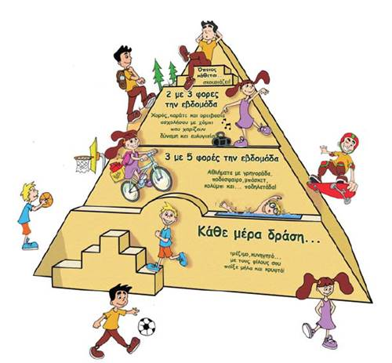

Σε αντιστοιχία με την πυραμίδα της διατροφής, η πυραμίδα της φυσικής δραστηριότητας είναι ένας «έξυπνος» τρόπος απεικόνισης διαφόρων τύπων άσκησης, και ενδεικτικός της συχνότητας με την οποία θα πρέπει αυτές να πραγματοποιούνται από τα παιδιά κατά τη διάρκεια μίας εβδομάδας.
Ο σχηματισμός της πυραμίδας δηλώνει ότι προχωρώντας από τη βάση προς την κορυφή, δηλαδή από το μεγαλύτερο εύρος ενός επιπέδου προς το μικρότερο, τόσο μικραίνει ο χρόνος τον οποίο τα παιδιά θα πρέπει να αφιερώνουν στις δραστηριότητες του κάθε επιπέδου.
Οι συστάσεις για φυσική δραστηριότητα και υγεία, σύμφωνα με τον Παγκόσμιο Οργανισμό Υγείας (World Health Organization) αναφέρουν ότι τα παιδιά θα πρέπει να είναι φυσικά δραστήρια για τουλάχιστον μία ώρα την ημέρα.

Στη βάση της πυραμίδας λοιπόν, βρίσκονται δραστηριότητες, όπως βόλτες με το ποδήλατο, δουλειές σπιτιού (βοήθεια στον κήπο, στο καθάρισμα του σπιτιού κ.α), το «πήγαινε» και «έλα» στο σχολείο με τα πόδια, βόλτες και παιχνίδι στην παιδική χαρά ή στα πάρκα κ.α, οι οποίες θα πρέπει να πραγματοποιούνται σε καθημερινή βάση από τα παιδιά, και είναι εύκολα πραγματοποιήσιμες.
Στο αμέσως επόμενο επίπεδο της πυραμίδας παρουσιάζονται δραστηριότητες, όπως είναι το τρέξιμο, η κολύμβηση, καθώς και όλα τα ομαδικά αθλήματα-παιχνίδια, όπως το ποδόσφαιρο, η καλαθοσφαίριση ή και το κυνηγητό. Με τις δραστηριότητες αυτές συστήνεται τα παιδιά να ασχολούνται 3 έως 5 ημέρες την εβδομάδα. Η ένταση με την οποία θα πρέπει να εκτελούνται ενδείκνυται να είναι τέτοια ούτως ώστε να προκαλεί στα παιδιά λαχάνιασμα, και η διάρκειά τους θα πρέπει να είναι τουλάχιστον 20 λεπτά συνεχόμενα.
Στο τρίτο επίπεδο της πυραμίδας περιλαμβάνονται ασκήσεις που αυξάνουν τη δύναμη και την ευλυγισία. Για τη μεν δύναμη, οι ασκήσεις (4 με 5 σε αριθμό) θα πρέπει να επαναλαμβάνονται 2 με 3 φορές την εβδομάδα, για τη δε ευλυγισία, θα πρέπει να πραγματοποιούνται σχεδόν καθημερινά, λίγο πριν ή αμέσως μετά από το τέλος της κυρίως φυσικής δραστηριότητας και η διάρκεια της καθεμιάς να είναι τουλάχιστον 20 δευτερόλεπτα.
Τέλος, στην κορυφή της πυραμίδας περιλαμβάνονται οι λεγόμενες καθιστικές δραστηριότητες, με τις οποίες τα παιδιά θα πρέπει να απασχολούνται όσο το δυνατό λιγότερο, ιδανικά μέχρι 1-2 ώρες ημερησίως. Ενδεικτικά αναφέρονται η παρακολούθηση τηλεόρασης, τα βιντεοπαιχνίδια και η ενασχόληση με τον υπολογιστή, δραστηριότητες δηλαδή οι οποίες συντελούν στην ακινησία και την αδράνεια του σώματος, και σε υπερβολικό βαθμό έχουν μακροπρόθεσμα σοβαρές αρνητικές συνέπειες για την υγεία.

"Η Σημασία της Άσκησης για το Παιδί"

Σύμφωνα με τις επίσημες οδηγίες από παγκόσμιους ειδικούς οργανισμούς ένα παιδί θα πρέπει να εξασφαλίζει την ημέρα περίπου 60 λεπτά άσκησης. Η ένταση που συστήνεται είναι (τουλάχιστον) μέτρια, δηλαδή να προκαλεί μέτριου βαθμού λαχάνιασμα ή εφίδρωση, ενώ το είδος της άσκησης δεν έχει τόσο σημασία, αρκεί να συμβαδίζει με τις προτιμήσεις του παιδιού.
Αν και η συγκεκριμένη «ποσότητα» φυσικής δραστηριότητας έχει υπολογιστεί κυρίως με γνώμονα τη βελτιστοποίηση της σωματικής υγείας των παιδιών, τα οφέλη της άσκησης δεν περιορίζονται στη σωματική ανάπτυξη μόνο, αλλά περιλαμβάνουν ψυχικά και κοινωνικά οφέλη. Τα πολυδιάστατα οφέλη της άσκησης για τα παιδιά μπορεί να συνοψιστούν στα ακόλουθα σημεία:
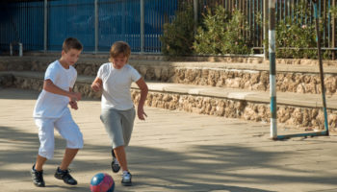

- Η άσκηση βοηθά τα παιδιά να αναπτύξουν ένα υγιές μυοσκελετικό σύστημα. Μέσω της άσκησης «δυναμώνουν» σημαντικά τα οστά, οι μυς και οι αρθρώσεις τους.
- Παράλληλα με την ενδυνάμωση του σκελετικού και του μυϊκού συστήματος, η άσκηση βοηθάει στην ενδυνάμωση και του καρδιαγγειακού συστήματος. Ουσιαστικά, κατά τη διάρκεια πραγματοποίησης μιας φυσικής δραστηριότητας «γυμνάζονται» παράλληλα η καρδιά και οι πνεύμονες, δηλαδή «προπονείται» συνολικά το καρδιαναπνευστικό σύστημα.

- Αναπτύσσεται η νευρομυϊκή συναρμογή των παιδιών. Με απλά λόγια, τα παιδιά μέσω τεχνικών ασκήσεων και των επαναλήψεων αυτών μαθαίνουν να ελέγχουν καλύτερα το σώμα τους και τις
- κινήσεις τους, βελτιώνοντας τα αντανακλαστικά τους και
- αναπτύσσοντας το συγχρονισμό μεταξύ ματιών και άκρων.
- Η άσκηση συμβάλλει σημαντικά και ουσιαστικά στη διατήρηση ενός υγιούς και φυσιολογικού βάρους. Η συγκεκριμένη επίδραση της άσκησης είναι ένα γεγονός ιδιαίτερα σημαντικό, ειδικά εάν αναλογιστεί κανείς την αλματώδη αύξηση στα ποσοστά της παιδικής παχυσαρκίας, καθώς και το πλήθος των σοβαρών και αρνητικών συνεπειών που η αύξηση αυτή επιφέρει στην υγεία.
- Η φυσική δραστηριότητα έχει, επίσης, σχετιστεί με πολλαπλά ψυχολογικά οφέλη για τα παιδιά. Έχει βρεθεί ότι βελτιώνει αισθητά τον έλεγχο του άγχους και μειώνει σημαντικά τον κίνδυνο εμφάνισης και εκδήλωσης συμπτωμάτων κατάθλιψης, περιστατικά που μπορεί να αποδειχθούν επικίνδυνα ιδιαιτέρως κατά την ευαίσθητη φάση της εφηβείας.
- Σε κοινωνικό επίπεδο, η συμμετοχή σε φυσικές δραστηριότητες και ειδικά σε ομαδικά αθλήματα έχει βρεθεί ότι βοηθάει τα παιδιά στη γρηγορότερη και ουσιαστικότερη κοινωνικοποίησή τους, παρέχοντάς τους ευκαιρίες για αυτοπροβολή, «χτίζοντας» την αυτοπεποίθησή τους και αναπτύσσοντας αισθήματα συνεργασίας και ομαδικότητας.
- Σε επίπεδο πνευματικής λειτουργίας, έρευνες έχουν δείξει ότι τα παιδιά τα οποία ασκούνται εμφανίζουν μεγαλύτερα ποσοστά επιτυχίας στα σχολικά μαθήματα.
- Τέλος, μια πιο μακροπρόθεσμη αλλά ιδιαίτερα σημαντική επίδραση της άσκησης είναι ότι τα παιδιά που είναι σωματικά δραστήρια ακολουθούν και έναν συνολικότερα πιο υγιεινό τρόπο ζωής, αποφεύγοντας την κατάχρηση αλκοόλ, το κάπνισμα ή τη χρήση ουσιών τόσο κατά τη φάση της ανάπτυξής τους, όσο και στην ενήλικη ζωή τους.

